**MISIÓN, VISIÓN Y VALORES**

**DE LOS**

**COLEGIOS ASUNCIÓN**

**MISIÓN**

Los colegios Asunción son centros educativos, católicos y abiertos a todos que se centran especialmente en los más necesitados.

Nuestra opción educativa se basa en el modelo de educación de Sta. Madre Mª Eugenia que busca formar personas integras que logren la transformación de la sociedad siguiendo los valores del Evangelio iluminadas por el carisma Asunción.

**Nuestra razón de ser y de existir es educar a los alumnos de forma integral, de acuerdo con el Ideario de la Asunción, impartiendo una enseñanza de calidad, para que lleguen a ser personas libres, responsables y comprometidas en la transformación de la sociedad según los valores del Evangelio.**

¿Para qué existimos?

¿



**VISIÓN**

Tras un análisis del contexto actual, con esperanza en mantener nuestra Misión y lograr satisfacer las necesidades y expectativas de todos los miembros que componen nuestra Comunidad Educativa, centramos nuestros esfuerzos y atención en:

* Impulsar la **Identidad Asunción** para fortalecer la pertenencia y el compromiso en la transformación de la sociedad según los valores del Evangelio, en coherencia con nuestro Proyecto Educativo.

¿Hacia dónde queremos caminar?



* Gestionar para impulsar la **excelencia educativa** en nuestros alumnos, ayudándoles a descubrir su lugar en el mundo como agentes activos en la sociedad actual y del futuro con la ayuda de un personal competente y cualificado.
* Reflexionar y buscar modelos de gestión económica que garanticen la **sostenibilidad** de nuestros centros en favor de nuestro Carisma y Misión y contribuyan a la transformación de nuestro mundo.
* Afianzar nuestra presencia en el entorno como **centros de referencia** en el sector educativo.

**VALORES**

¿Qué valores nos caracterizan?

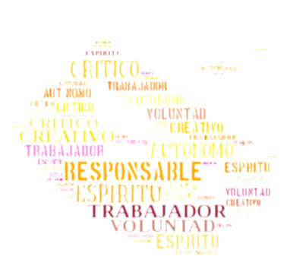Nuestras actuaciones para el desarrollo de la Misión y la consecución de la Visión, se fundamentan en los valores del Evangelio.

Los valores inspiradores para orientar cada una de nuestras acciones y formar a nuestro alumnado de forma íntegra son:

**1.- EL RESPETO A LA DIGNIDAD DE TODAS LAS PERSONA**, dejando a cada uno ser el mismo “con la mayor plenitud posible”.

2.-**LA LIBERTAD**, soporte de la responsabilidad y principio de la vida moral de toda persona: “No cortéis las alas…orientad su vuelo…”

3.-**EL ESPÍRITU DE FAMILIA**, que tiñe todas nuestras relaciones personales y comunitarias.

4.-**EL AMOR A NUESTRO TIEMPO**, que nos exige una actualización constante de todos los que formamos la Comunidad Educativa DESARROLLANDO UNA PEDAGOGÍA DE LA EXPERIENCIA BASADA EN EL ANÁLISIS DE LA REALIDAD Y EN EL DISCERNIMIENTO para ser agentes de transformación en nuestra sociedad.

5.- **EL DIÁLOGO FE-CULTURA**, como base de todos nuestros programas de formación.

6.-**UNA EDUCACIÓN PERSONALIZADA**, basada en la igualdad, la honradez y la interioridad, potenciando los valores humanos y transcendentes de cada alumno.

7.-**EL ESFUERZO Y LA RESPONSABILIDAD** como ELEMENTOS CLAVES en nuestra formación.

8.-**JPIC**, COMO ESTILO DE VIDA INTEGRAL DE NUESTROS CENTROS, promoviendo la belleza, la bondad y el compromiso con el cuidado de nuestro mundo.

9.- **LA SOLIDARIDAD**, que nos compromete y nos implica colaborando en la superación de las desigualdades.